УДК 6….

ЗАГОЛОВОК СТАТЬИ ДЛЯ КОНФЕРЕНЦИИ
«МЕТРОЛОГИЯ В РАДИОЭЛЕКТРОНИКЕ»

Д.И. Петров¹, Л.Д. Сидоров¹, В.И. Иванов²

¹ФГУП «ВНИИФТРИ», Менделеево, Московская обл., Россия,
petrov@vniiftri.ru, sidorov@vniiftri.ru;
²Институт систем автоматизированного проектирования РАН, Москва, Россия,
ivanov@nii.ru

В настоящем документе приведены основные требования к рукописям статей, предоставляемых на научно-техническую конференцию «Метрология в радиоэлектронике». Данный документ может быть использован в качестве шаблона для подготовки статьи. Шапка статьи должна содержать: УДК, заголовок, ФИО авторов, их место работы, адреса электронной почты. Аннотация должна содержать 4–10 предложений.

Введение

Приведенный ниже материал поможет Вам подготовить текст статьи для конференции «Метрология в радиоэлектронике».
Настоятельно рекомендуется при подготовке текста статьи использовать данный документ в качестве шаблона. Это позволит получать все заданные параметры форматирования текста автоматически. В противном случае необходимо самостоятельно обеспечить выполнение всех требований данного документа (размер страницы, поля и отступы, шрифт и т.д.).
Статью в редакцию следует представлять в электронном виде в формах .doc (.docx) и .pdf. Файл в формате .pdf должен быть завизирован одним из авторов статьи.

Структура статьи

Статья должна быть подготовлена с соблюдением правил, приведенных в настоящем шаблоне. Она должна включать
- шапку статьи, см. пример в настоящем шаблоне;
- аннотацию;
- введение;
- произвольное число разделов;
- выводы или заключение;
- список цитируемых литературных источников.
Материал в разделах излагается в виде, которой авторы статьи считают уместным. Он должен давать представление о предлагаемом авторами решении и его характеристиках. В этом материале также желательно предоставить результаты реализации, натурных испытаний или моделирования предлагаемого решения.
Введение в статье должно содержать краткий литературный обзор текущего состояния решений, близких или аналогичных к решениям, рассматриваемым в предоставляемой статье. Обзор должен сопровождаться соответствующими литературными ссылками (преимущественно на первоисточники) на русском и иностранных языках, включая «свежие» ссылки (не более чем пятилетней давности).
В выводах должны содержаться основные результаты исследования и рекомендации по его использованию.

Форматирование статьи

При подготовке материалов должны быть использованы следующие форматы:
а) текстовые материалы должны быть набраны в Microsoft Office Word, формат бумаги – А4;
б) параметры страниц: верхнее поле – 3 см, нижнее – 6,7 см, левое –
3 см, правое – 4,5 см;
в) шрифт – Times New Roman; размер шрифта – 12 пт; название статьи – 12 пт, заглавными буквами; подрисуночные подписи, текст в таблицах, аннотация, контакты авторов – 10 пт;
г) межстрочный интервал – одинарный;
д) отступ первой строки – 1 см;
е) ширина таблиц НЕ должна превышать 13,5 см.

Набор формул

Формулы набираются в MathType (предпочтительнее) или формульном редакторе Microsoft Office Word; латинские буквы, обозначающие переменные, необходимо выделять курсивом, греческие и русские – прямым шрифтом (не курсивом), векторы и матрицы – жирным (прямым) шрифтом.
Верхние индексы в обозначениях матриц и векторов T и H (транспонирование и эрмитово сопряжение) набираются прямым шрифтом.
При объяснении в тексте каждой из переменных, фигурирующих в формулах, также используйте ТОЛЬКО выбранный вами редактор формул, даже если это просто переменная, не содержащая никаких дополнительных обозначений. Это связно с тем, что такая переменная, набранная любым иным способом, например просто текстом, может несколько отличаться по начертанию, и формально считаться другой переменной.
Не забывайте убирать отступ после формулы в новой строке перед словом «где», если вслед за формулой следует объяснение используемых в ней переменных. Это связанно с тем, что Microsoft Office Word после команды Enter (после формулы) формирует новый раздел. Он «не знает», это действительно новый раздел или же продолжение предыдущего раздела в случае объяснения переменных в формуле.
Размеры элементов формул приведены на рис. 1. Как следует из этого рисунка, размер основного элемента формулы совпадает с размером шрифта статьи.

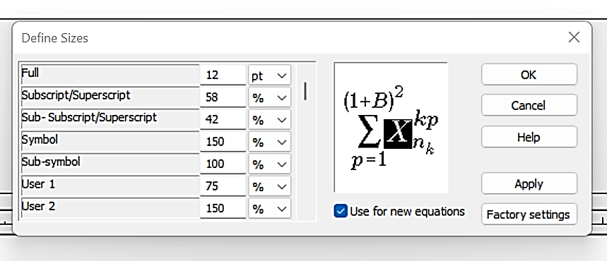

Рис. 1. Размеры символов в математических формулах при их наборе в MathType

Единицы измерений и буквенные обозначения физических величин должны отвечать требованиям ГОСТ 8.417-2002 «ГСИ Единицы величин», термины – соответствующим стандартам.

Иллюстрации

Иллюстрации следует вставлять в текст, рисунки – пронумеровать, снабдить подрисуночными подписями. Дополнительно предоставить иллюстрации в отдельной папке (.zip).
Иллюстративный материал должен быть представлен в форматах: TIFF, JPEG, PNG. Размер рисунков по ширине НЕ должен превышать 13,5 см.
Рисунок должен быть ХОРОШЕГО качества, с ЧЁТКИМИ ЖИРНЫМИ линиями (для схем), без черного или другого лишнего фона, дефектов и ошибок.
Примеры иллюстраций приведены на рис. 2 и 3.

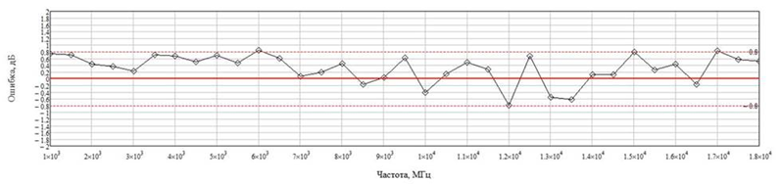
а

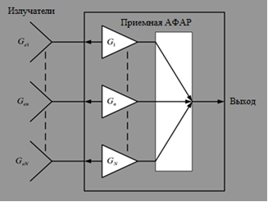

б

Рис. 2. Примеры некачественных иллюстраций к статьям:
а – рисунок сильно размыт, линии тонкие, текст слишком мелкий;
б – текст на рисунке сильно размыт, индексы мелкие, серый фон

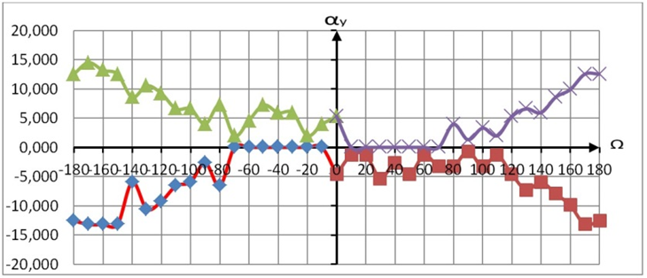

Рис. 3. Пример качественной иллюстрации к статье
(рисунок четкий, линии жирные, текст читабельный)
Таблицы

Пример оформления приведен в таблице.
Таблица
СКО ошибки измерений

Параметр | Фронтальный радар |  | Боковой радар
 | дальняя зона | ближняя зона | дальняя зона | ближняя зона
Дальность  до движущегося ЦО | не более 0,8 м | не более 0,4 м | – | не более 0,4 м
Дальность до неподвижного ЦО | не более 0,4 м | не более 0,2 м | – | не более 0,2 м
Азимут ЦО | не более 1° | не более 2° | не более 1° | не более 2°
Скорость | не более 0,2 км/ч

Заключение

К материалам статьи обязательно прилагаются экспертные заключения о возможности открытого опубликования:
- в печатном виде для сотрудников ВНИИФТРИ;
- в электронном (сканированном) виде для сотрудников сторонних организаций.

Литература

Список литературы должен быть оформлен в соответствии с образцом.

- Пархоменко В.Н. 70 лет Службе защиты кораблей ВМФ по физическим полям // Фундаментальная и прикладная гидрофизика. – 2012. – Т. 5. – № 2. – С. 24–28.
- Баженов Н.Р. Разработка и исследование методов и средств измерений фазовых параметров антенн навигационной аппаратуры потребителя: дис. … канд. техн. наук. – Менделеево: ФГУП «ВНИИФТРИ», 2017.
- Турбович И.Т. и др. Опознание образов. – М.: Наука, 1971. – 246 с.
- Патент № 191197. Многозондовый преобразователь мощности оконечного типа / Матвеев А.И., Перепелкин В.А., Семенов В.А., Чирков И.П. – Заявка № 2019114754; дата регистрации: 29.07.2019.
- Бухштабер В.М., Маслов В.К. Теоремы о проекциях и сечениях в эмиссионной и трансмиссионной томографии волновых полей и неоднородных сред // Методы томографии в физ.-тех. измерениях: сб. науч. тр. ВНИИФТРИ. – М.: ВНИИФТРИ, 1988. – С. 6–22.
- Маслов В.К. Современные технологии анализа и обработки информации в физико-технических измерениях. — Менделеево: ФГУП «ВНИИФТРИ», 2010. — 582 с.
- Wiesbeck W., Riegger S. A Complete Error Model for Free Space Polarimetric Measurements // IEEE Transactions on Antennas and Propagation. – 1991. – 39. – No. 8. – P. 1105–1111.
- Анютин Н.В. Математическая модель измерений характеристик антенн в ближней зоне излучения // Альманах современной метрологии. – 2021. – № 1 (25). – С. 44–67.
- Хибель М. Основы векторного анализа цепей / Пер. с англ. С.М. Смольского; под ред. Д.М. Сазонова и У. Филипп. – 2-е изд., испр. и доп. – М.: Издательский дом МЭИ, 2018. – 501 с.
- ГОСТ 13317-89. Элементы соединения СВЧ-трактов радиоизмерительных приборов. Присоединительные размеры. – М.: Издательство стандартов, 1989.
- Widrow B., Hoff M.E. Adaptive switching circuits // IRE WESCON Convention Record. – 1960. – Part 4. – P. 96–104.
- Джиган В.И. Адаптивные фильтры и их приложения в радиотехнике и связи // Современная электроника. – Часть 1. – 2009. – № 9. –
С. 56–63; Часть 2. – 2010. – № 1. – С. 72–77; Часть 3. – 2010. – № 2. – С. 70–74.
- Giordano A.A. Hsu F.M. Least square estimation with application to digital signal processing. – John Wiley and Sons, Inc., 1985. – 412 p.
- Djigan V.I. RLS adaptive filtering algorithms based on parallel computa-tions // Radioengineering: Proceedings of Czech and Slovak Technical Uni-versities and URSI Committers. – 2005. – V. 14. – No. 3. – P. 28–36.
- Welch T.B. et al. Real-time digital signal processing from MATLAB to C with the TMS320C6x DSPs. – 3rd edition. – CRC Press, 2017. – 480 p.
- Джиган В.И. Адаптивные алгоритмы и устройства радиотехнических систем: учеб. пособие. – М.: МИЭТ, 2016. – 104 с.
- Bayoumi M.A. VLSI design methodologies for digital signal processing architectures. – Springer, 1994. – 399 p.
- Айзенберг Г.З., Ямпольский В.Г., Терёшин О.Н. Антенны УКВ:
в 2-х ч. / Под ред. Г.З. Айзенберга. – Ч. 1. – М.: Связь, 1977.

